IV. Система воспитательной работы школы
4.7. Внеурочная деятельность
Дополнительное образование – это зона ближайшего развития личности.
Основные идеи и принципы системы дополнительного образования в школе - свободный выбор ребенком вида деятельности, возможность самоопределения и самореализации, единство обучения, воспитания и развития ребенка, практико-ориентированная направленность содержания образования, создание ситуации успеха.
В 2010-2011 школе работало 9 кружков и 2 спортивные секции по различным направлениям и видам деятельности.
Кружки и секции в 2010-2011 учебном году
Направление | Название | Количество учащихся
Эколого-биологическое | Аквариумное рыбоводство | 10
Историк – краеведческое | Музейное дело | 10
Профориентационно- информационное | Юный пожарный | 10
Профориентационно- информационное | Менеджер библиотеки | 10
Эколого-биологическое | Комнатное цветоводство | 10
Художественно - техническое | Резьба по дереву | 10
Художествен -эстетическое | Кукольный театр | 10
Публицистическое | Журналистика в школе | 10
Интеллектуальное | Государство и право | 10
Спортивно-оздоровительное | Спортивно-оздоровительный кружок «Солнышко» | 17
Туристско - краеведческое | Туризм | 25

Общее количество учащихся, занимающихся в объединениях, по сравнению с прошлым годом увеличилось на 2 %.

Занятость учащихся в системе дополнительного образования за 3 года
Наиболее востребованным среди учащихся в 2010-2011 стало спортивно-туристическое объединение «Туризм».
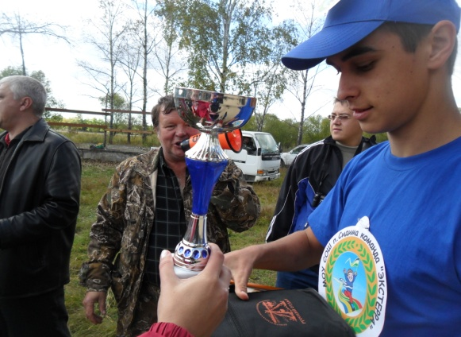
Туристическая деятельность способствует всестороннему развитию личности ребенка. Учащиеся участвовали в экскурсиях, походах, олимпиадах, конкурсах, соревнованиях, полевых сборах, творческих мастерских.

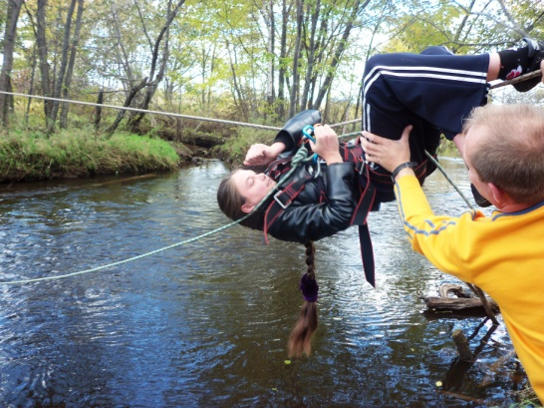
Руководит объединением учитель физкультуры Рунов К.Н. в 2010 -2011 им разработан проект «Скалодром в школьном спортивном зале», который был рассмотрен и утвержден на заседании Управляющего совета № 4 от 01.04.2011 года, в настоящее время реализуется. Посещая кружок, учащиеся показывают положительную динамику результативности деятельности.
Результативность деятельности учащихся в спортивно-туристическом объединении «Туризм» за 2010-2011 учебном году

Уровень конкурса | Название конкурса | Результат
муниципальный | Слет туристов-краеведов | 3 место
муниципальный | Заочный конкурс туристов-краеведов | 1 место
краевой | Краевые соревнования «Амурская многодневка» | 1, 2, 3 места (2 юношеский разряд)
краевой | Краевые соревнования «Амурская многодневка» | 3 место (2 юношеский разряд)
краевой | Открытое Первенство Хабаровского края  по спортивному туризму на пешеходных дистанциях (зимняя программа) | 11 - место на дистанции «пешеходная - связка», 18 - место на дистанции «пешеходная – личная»
краевой | Чемпионат Хабаровского края по спортивному туризму «Золотая осень 2010» | 7 командное место в общем зачете команд края.
краевой | Краевой семинар- слет туристских организаторов общеобразовательных учреждений | 3 место на дистанциях «Пешеходная – короткая», «Пешеходная - связка».  2 место на дистанции «Ориентирование»  1 командное место на дистанции «Ориентирование», в конкурсной программе,
краевой | Заочный конкурс «Неделя туризма» | 2 место

Решая задачи воспитательной работы, школа поддерживает тесную связь с другими социокультурными учреждениями поселка, района и края: Центр развития детей и юношества, центр занятости населения, сельский дом культуры, краевой центр по туризму, комитет социальной защиты населения, ООО «Чуин», Автономная некоммерческая организация «Надежда», сельская библиотека, культурно – образовательный центр «Лад», администрация сельского поселения «Поселок Сидима», правоохранительные органы.
Центр развития детей и юношества
Центр занятости
населения
Сельский
дом культуры

ООО "Чуин"
Краевой центр
по туризму

Комитет социальной
защиты населения
Автономная неком-мерческая организация гражданских инициатив «Надежда"
Правоохрани -тельные органы
Сельская библиотека
Центр "ЛАД"
Администрация
сельского поселка п.Сидима

Школа установила прочные контакты с социально-культурными учреждениями села. Сельская библиотека проводит творческие вечера, читательские конференции, отмечаются юбилейные даты. Совместно с Домом культуры проводятся праздники «Дары осени», Новый год, День смеха, «А ну-ка парни», «А ну-ка девушки». Милиция организует встречи по обучению правил дорожного движения. Благодаря Центру развития 50
детского творчества функционирует кружок резьба по дереву «Узор», участвующий в районных и краевых конкурсах, со своими изделиями учащиеся занимают призовые места. Центр занятости населения способствует в трудоустройстве подростков и организации профильного обучения. Фельшерско – акушерский пункт организует профилактические беседы на тему оздоровления. С администрацией сельского поселения «Поселок Сидима» школа находит эффективные формы взаимодействия, которые помогают привлекать социальных партнеров для реализации учебно – воспитательного процесса. С культурно- образовательным центром «Лад» проводятся совместные концерты, как взрослых, так и детей. Общественная организация «Надежда» сплачивает вокруг себя выпускни-ков школы для активной деятельности в помощи социуму. Краевой туристический центр способствует развитию включения учащихся в туристическую деятельность. Таким образом, социокультурный центр, организованный школой, содействует развитию нравственных, гражданственных и здоровьесберегающих аспектов социума села, объединяя все ресурсы в единое образовательное и воспитательное пространство.

